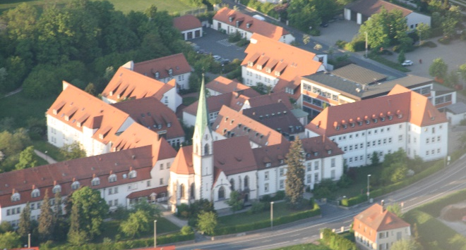

Grund- und Mittelschule
- Wir über uns -

Staatlich anerkannte Volksschule

Die private Grund- und Mittelschule Liebfrauenhaus Herzogenaurach ist eine katholische Schule in freier Trägerschaft. Träger ist das Seraphische Liebeswerk Altötting, das Kinderhilfswerk der Kapuziner.

Als staatlich anerkannte Grund- und Mittelschule verleiht unsere Schule die gleichen Qualifikationen wie eine öffentliche Schule. Der qualifizierende Abschluss der Mittelschulen nach der 9. Klasse, sowie der mittlere Schulabschluss der Mittelschule nach der 10. Klasse sind wichtige Ziele, um möglichst allen Kindern zu guten beruflichen Startchancen zu verhelfen.

Schulprofil

Zur Zeit besuchen ca. 360 Schülerinnen und Schüler die Schule. Sie sind auf 17 Klassen von der 1.- 10. Jahrgangsstufe verteilt. In der Grundschule bieten wir drei jahrgangsgemischte Klassen 1/2 sowie eine gemischte Klasse 3/4 sowie jeweils eine homogene 3. und 4. Klasse an. Für die darüber hinausgehende Betreuung unserer Grundschüler bieten wir unsere Hortgruppen mit sehr weitreichenden Öffnungszeiten – auch in den Ferien – an.

In der Mittelschule gibt es sowohl das Angebot der Ganztagesklassen, als auch die Möglichkeit der Regelklassen mit und ohne Ganztagsbetreuung. Als Mittelschule bieten wir die Möglichkeit, ab der 7. Jahrgangsstufe den M-Zweig zu besuchen, der zum mittleren Schulabschluss in der 10. Klasse führt.

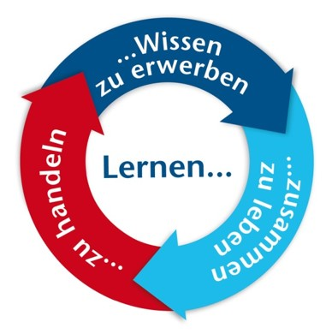
Die Schule versteht sich als eine familienergänzende Erziehungs- und Bildungseinrichtung, geführt auf der Grundlage des christlichen Glaubens. Besonderes Merkmal unserer Schule ist die enge Zusammenarbeit von Schule, Hort, Ganztag und Wohngruppen.

Auf der Basis unseres umfassenden Verständnisses des Lernens (siehe Logo) liegt der Schwerpunkt unserer unterrichtlichen Arbeit in der Stärkung der Eigentätigkeit der Schüler durch entsprechende Lehr- und Lernmethoden, was wir durch den Einsatz zusätzlicher Lehrkräfte zur Differenzierung und Intensivierung unterstützen. Eine detaillierte Übersicht unserer schulischen Unterrichtsbausteine und Konzepte können sie dem beiliegenden Flyer entnehmen.

Ein weiterer Schwerpunkt der Schule ist das bewusste Bekenntnis zu Heterogenität und Inklusion. So besuchen inzwischen sehr viele inklusive Schülerinnen und Schüler mit und ohne Schulbegleitung unsere Schule.

Kosten

Für den Besuch der Schule wird ein monatliches Schulgeld in Höhe von 43,00€ erhoben. Wir finanzieren mit diesem Geld in erster Linie unsere zusätzlichen pädagogischen Fachkräfte. Der Betrag ermäßigt sich bei Geschwisterkindern oder dem Besuch von Hort und Ganztag und kann auf Antrag auch (teilweise) erlassen werden, so dass wir auf alle Fälle vermeiden, dass ein Besuch unserer Schule am Schulgeld scheitern würde.

Kontakt:

Schulleiter: Michael Richter
stellvertretende Schulleiterin: Heike Witthus

Sekretariat der Schule: Daniela Jansen
Telefon: 09132/83 66 20, Fax: -83 66 229

E-Mail: schulverwaltung@liebfrauenhaus.de
Homepage: www.liebfrauenhaus.de

